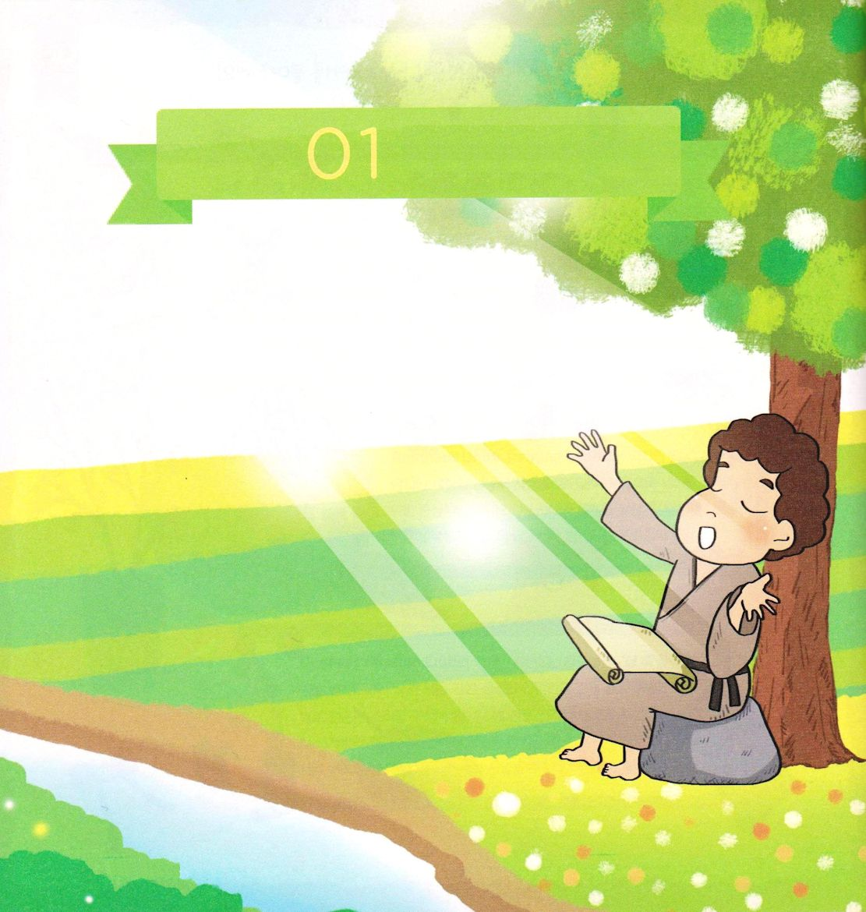


箴言1:7 主を恐れることは知識の初めである。愚か者は知恵と訓戒をさげすむ。

1. サムエルの知識
1) 母ハンナの祈りによって生まれました(Ⅰサムエル1:9～11)
2) 契約の箱のそばで育ったサムエルのことばは、一つも地に落ちませんでした(Ⅰサムエル3:1～19)
3) 彼はペリシテが降参するほどの霊的知識があったナジル人でした
(Ⅰサムエル7:1～13)

2. ダビデの知識
1) 正しい心と英知の手で羊を導きました(詩78:70～72)
2) サムエルを通して契約の箱の契約を受けて王として油注がれました(Ⅰサムエル16:1～13)
3) 王になったダビデは神殿を建築するための全ての準備を終えたとき、神様に感謝を持って祈りをささげました(Ⅰ歴代29:10～14)

3. ソロモンの知識(箴1:7)
1) いつも主を恐れるように言いました
2) 彼は知識の初めを知る者でした
3) それゆえ、王になって一番先に一千頭の全焼のいけにえをささげました(Ⅰ列王3:3～4)

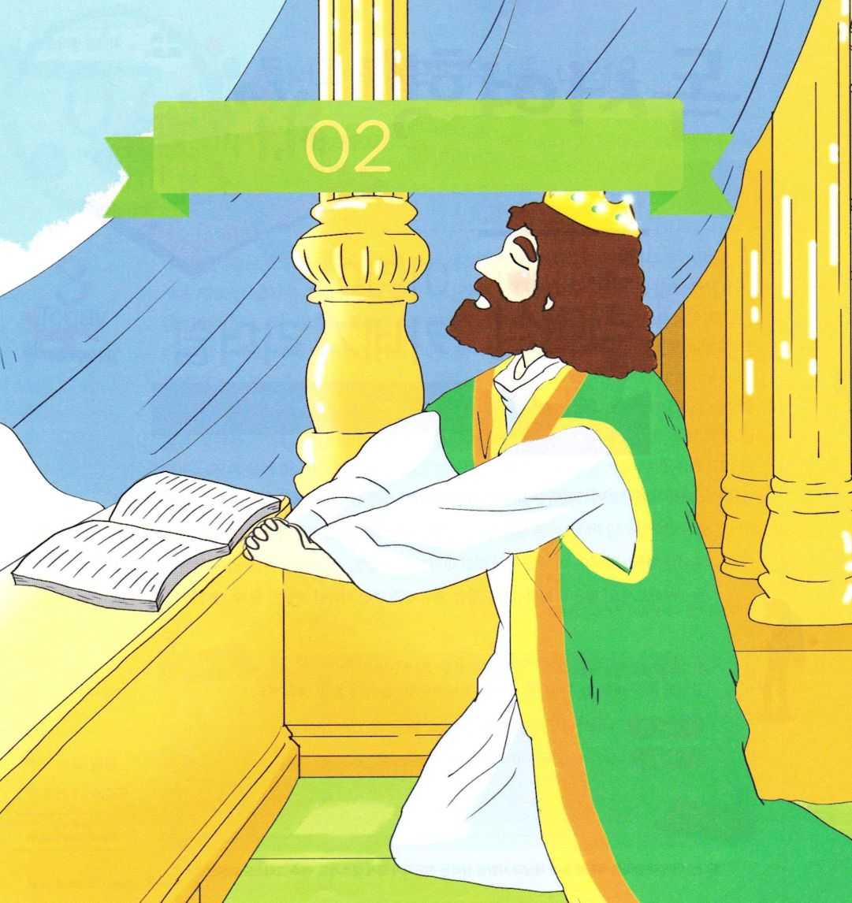


箴言1:8あなたの父の訓戒に聞き従え。あなたの母の教えを捨ててはならない。

1. 知恵の初め(箴言1:8～9)
1) 父の訓戒に聞き従わなければなりません
2) 母の教えを捨ててはなりません
3) それは、頭の花輪と首飾りになるでしょう

2. 知恵が与える有益
1) 主を恐れることを悟り、神の知識を見いだすようになるでしょう(箴2:5)
2) 主が知恵を与え、知識と英知を与えられるでしょう(箴2:6)
3) 長い日と平安が与えられるでしょう(箴3:2)
4) 神と人との前に好意と聡明を得るようになるでしょう(箴3:4)
5) 銀と黄金の儲けにまさるでしょう(箴3:14)

3. 知恵と悟りを得よ
1) 主を尊ぶと、神様はあなたを高めてくださるでしょう(箴4:8)
2) 走るときにもつまずくことはないでしょう(箴4:12)
3) いつも心に結び、首の回りに結びつけなければなりません(箴6:21)
- 主は歩くときに導き、寝るときに見守り、目ざめるときにともにおられると約束されました(箴6:22)

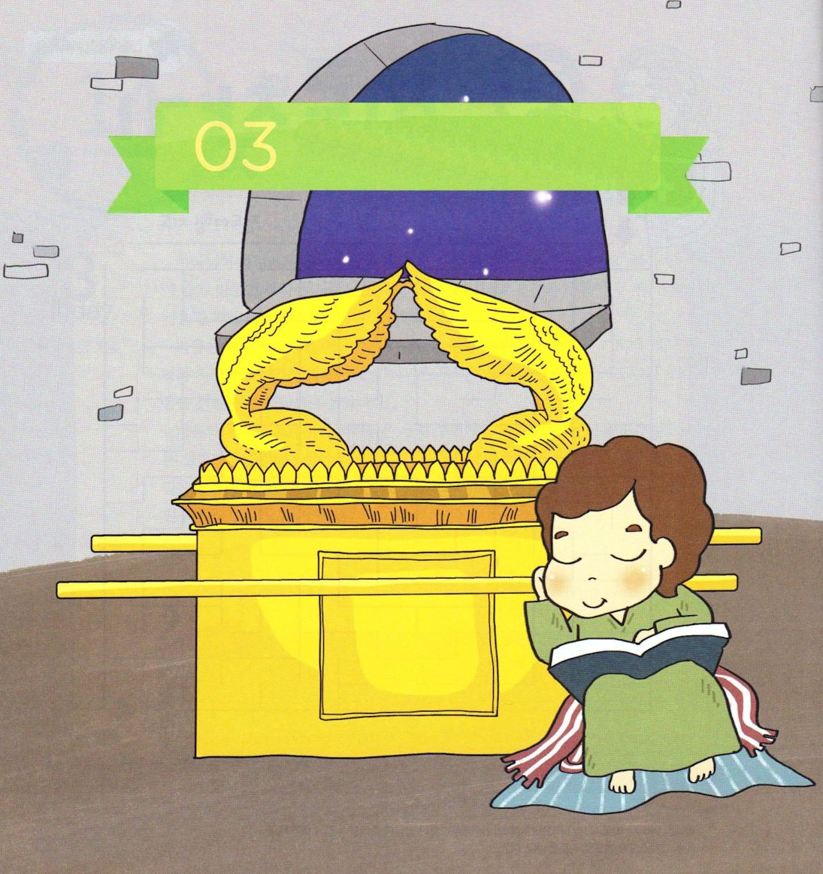



箴言22：6 若者をその行く道にふさわしく教育せよ。そうすれば、年老いても、それから離れない。

1. サムエルの幼い時期
1) みことばがまれにしかなかった時代、サムエルは契約の箱のそばを
守りました (Ⅰサムエル 3:1～3)
2) 主のみことばがサムエルに現れました(Ⅰサムエル3:4～18)
3) 主はサムエルとともにおられ、彼のことばを一つも地に落とされません
でした(Ⅰサムエル3:19)

2. ダビデの幼い時期
1) 羊飼いの時代を通して信仰と実力を育てました(詩78:70～72)
2) サムエルを通して王になる契約を受けました(Ⅰサムエル16:1～13)
3) サウル王に臨んだ悪霊が離れるほど霊的な力がある賛美をしました
(Ⅰサムエル16:23)
3) 主とイスラエルをののしったゴリヤテとの戦いで勝利しました
(Ⅰサムエル17:1～47)

３．箴言、ソロモンの教訓(箴22:6)
1) ソロモンは若者をその行く道にふさわしく教育するように言いました
2) 幼いときに刻印、根、体質を変えなさいということです
3) この教えを受けた人は年老いてもこの道を離れないと言いました

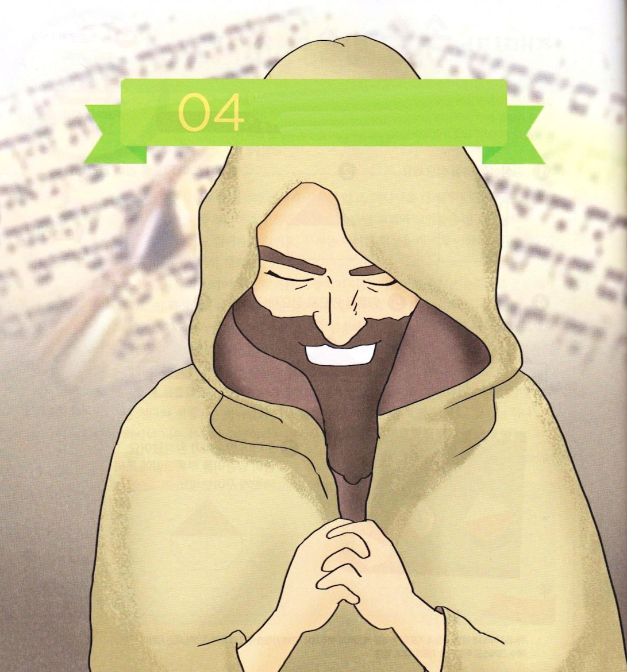


箴言30:5～9 神のことばは、すべて純粋。神は拠り頼む者の盾。神のことばにつけ足しをしてはならない。神が、あなたを責めないように、あなたがまやかし者とされないように。二つのことをあなたにお願いします。私が死なないうちに、それをかなえてください。不信実と偽りとを私から遠ざけてください。貧しさも富も私に与えず、ただ、私に定められた分の食物で私を養ってください。私が食べ飽きて、あなたを否み、「主とはだれだ」と言わないために。また、私が貧しくて、盗みをし、私の神の御名を汚すことのないために。

1. アグル(箴30:1)
1) 彼はマサの人ヤケの子です
2) 弟子イティエルとウカルに告げたことばを込めた内容です

２．人間の中でも最も愚かで、人間の悟りがない者(箴30:2, 4)
- 彼は弟子たちにいくつかを質問しました
1) 「だれが天に上り、また降りて来ただろうか」
2) 「だれが風をたなごころに集めただろうか」
3) 「だれが水を衣のうちに包んだだろうか」
4) 「だれが地のすべての限界を堅く定めただろうか」
5) 「その名は何か」

3. 神は拠り頼む者の盾
1) 食べ飽きて神様を否む者、貧しくて神様の御名を汚す者にならないように言いました(箴30:9)
2) 蛭のように満足のない者にならないように言いました(箴30:15)
3) この地を震わせて耐えられないようにする4つについて話しました
(箴30:22～23)
(1) 奴隷が王となり
(2) しれ者がパンに飽き
(3) きらわれた女が夫を得
(4) 女奴隷が女主人の代わりとなること

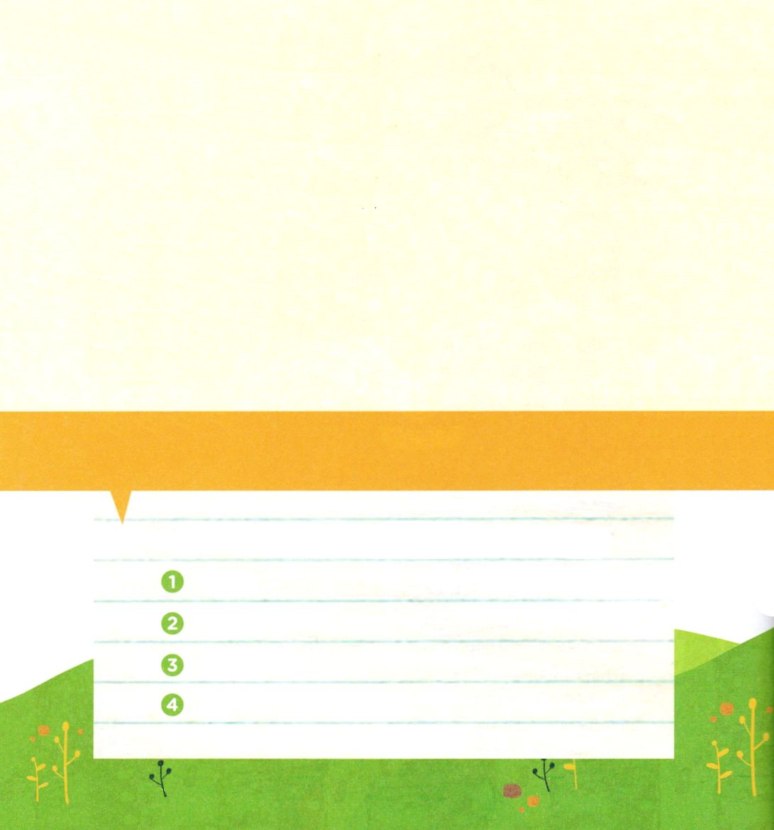

4) この地上の小さいものと知恵者の中の知恵者四つについて言いました(箴30:25～28)
- その知恵を学ぶように言いました
(1) 力のない種族だが、夏のうちに食糧を確保する蟻
(2) 強くない種族だが、その巣を岩間に設ける岩だぬき
(3) 王はないが、みな隊を組んで出て行くいなご
(4) 手でつかまえることができるが、王の宮殿にいるやもり
5) 歩きぶりの堂々としているものが三つについて言っています(箴30:30～31)
- 彼らのように強く生きるように言いました
(1) 何ものからも退かない雄獅子
(2) おんどり
(3) 雄やぎ

適用

神様は神様に依り頼む者には、なにになってくださいますか
盾
風
敵
剣

適用2

神様にささげたアグルの告白です。
単語を参考にして、（ ）をうめましょう。

＜単語＞
いつわり、よりたのむこと、盾、みことば

愛する神様！
神様のすべての（ ）は完ぺきです。
ほかの人にくらべておろかで、たりない私は
神様にもっと（ ）を願います。
（ ）を遠ざけてくださり、貧しさも富も与えないで
ください。ただ必要な食べ物だけをください。
神様に依り頼む者になりますので
私の（ ）になってください。
－神の子どもアグルよりー

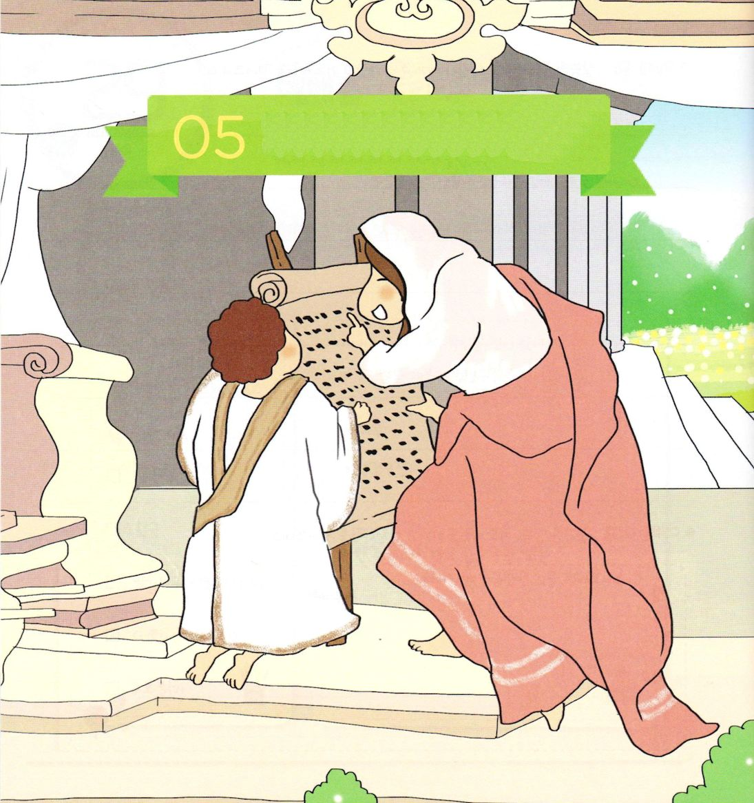



箴言31:1～9 マサの王レムエルが母から受けた戒めのことば。 私の子よ、何を言おうか。私の胎の子よ、何を言おうか。私の誓願の子よ、何を言おうか。あなたの力を女に費やすな。あなたの生き方を王たちを消し去る者にゆだねるな。レムエルよ。酒を飲むことは王のすることではない。王のすることではない。「強い酒はどこだ」とは、君子の言うことではない。酒を飲んで勅令を忘れ、すべて悩む者のさばきを曲げるといけないから。強い酒は滅びようとしている者に与え、ぶどう酒は心の痛んでいる者に与えよ。彼はそれを飲んで自分の貧しさを忘れ、自分の苦しみをもう思い出さないだろう。あなたは口のきけない者のために、また、すべての不幸な人の訴えのために、口を開け。 口を開いて、正しくさばき、悩んでいる人や貧しい者の権利を守れ。

レムエルはソロモンの別の名前であると言われています。または、アラビヤのマサの王であるとも伝えられます。箴言31章はレムエル王の母が送った手紙です。

1. 「私の誓願の子よ、何を言おうか」
1) 「あなたの力を女に費やすな」 (箴31:3)
2) 「生き方を王たちを消し去る者にゆだねるな」 (箴31:3)

2. 「『強い酒はどこだ』とは、君子の言うことではない」(アルコール中毒)
1) 「君子の言うことではない」(箴31:4)
2) 「勅令を忘れ、すべて悩む者のさばきを曲げるといけないから」
(箴31:5)
3) 「滅びようとしている者に与え、心の痛んでいる者に与えよ」 (箴31:6)
4) 「自分の貧しさを忘れ、自分の苦しみをもう思い出さないだろう」
(箴31:7)

3. 「正しい君子になりなさい」
1) 「口のきけない者のために、また、すべての不幸な人の訴えのために、口を開け」(箴31:8)
2) 「正しくさばき、悩んでいる人や貧しい者の権利を守れ」(箴31:9)

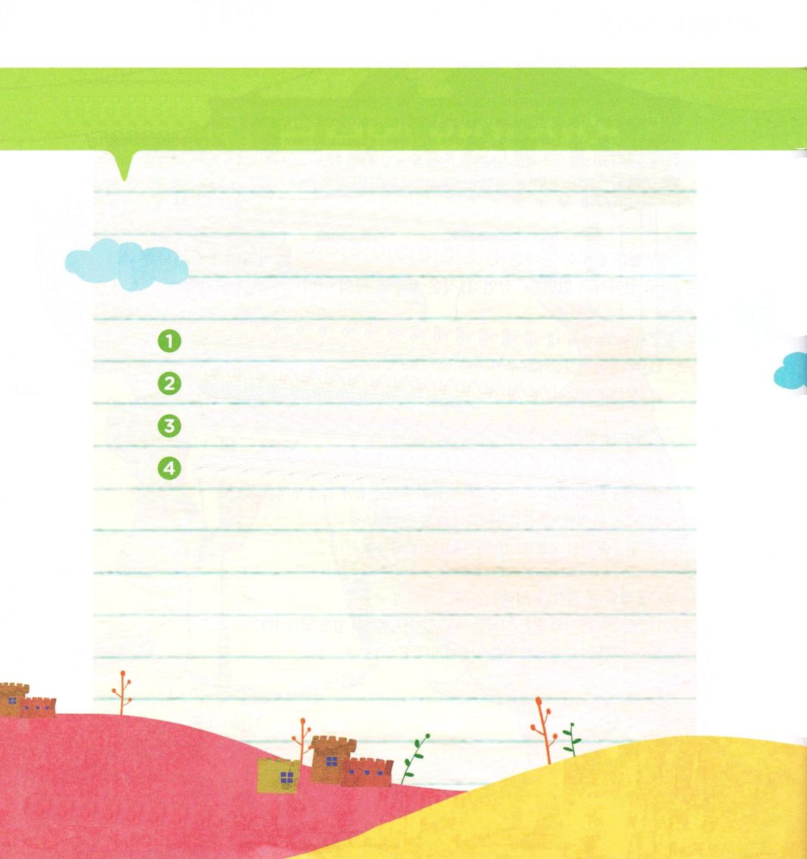
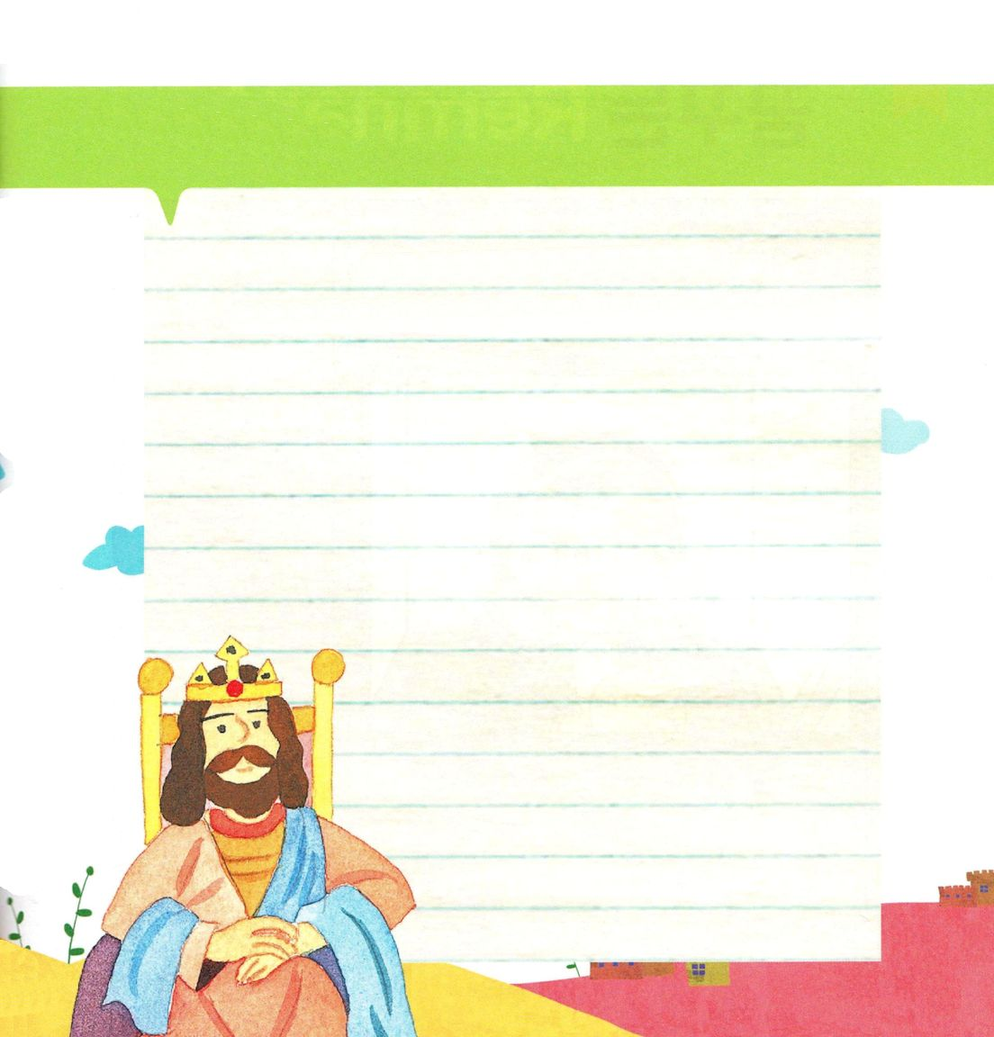

適用１

王は自分の力をどこに使わなければなりませんか。
正しいものを選びましょう

ぶどう酒を飲むことに使う
力のない人たちを助けるのに使う
貧しい人を見守るところに使う
人たちとたのしくつきあって、遊ぶところに使う

適用2

もし、私がレムエル王であるなら
いちばん最初にしたいことは、なになのか、自由に書きましょう

